Peraturan Menteri Kehakiman R.I.
Nomor : M.01-HC.03.01 Tahun 1987

Kepada Yth. :
Direktur Jenderal Kekayaan Intelektual
melalui Direktur Hak Cipta dan
Desain Industri
di Jakarta

PERMOHONAN PENCATATAN CIPTAAN

- Pencipta :
1. Nama
- Nama : Naufal Rashad Aryaputra
- Nama : Catur Wardana
- Nama : Aditya Putra Yudhananta
- Nama : Muhammad Aulia Alfarisi
- Nama : Agus Nugroho, ST., MT.
2. Kewarganegaraan : Indonesia
3. Alamat :

4. Telepon : -
5. No. HP & E-mail : 085772537436/naufalaryaputra@mail.ugm.ac.id

- Pemegang Hak Cipta :
1.Nama : Direktorat Penelitian UGM
2. Kewarganegaraan : Indonesia
3. Alamat : Gedung Pusat UGM, Lantai 3, Sayap Selatan
Bulaksumur, Yogyakarta 55281
4. Telepon : 0274 520669
5. No. HP & E-mail : dit.lit@ugm.ac.id; hki@ugm.ac.id

III. Kuasa :
1. Nama : -
2. Kewarganegaraan : -
3. Alamat : -
4. Telepon : -
5. No. HP & E-mail : -

- Jenis Karya Tulis Sub jenis (Lihat tabel 1)
judul ciptaan yang
dimohonkan : Alat Otomasi dan Monitoring Budidaya Hidroponik
V. Tanggal dan tempat di umumkan untuk pertama
kali di wilayah Indonesia atau di luar wilayah
Indonesia : Yogyakarta, 25 September 2022

VI Uraian ciptaan : (lihat lampiran)

Yogyakarta, 25 September 2022
Pemohon,
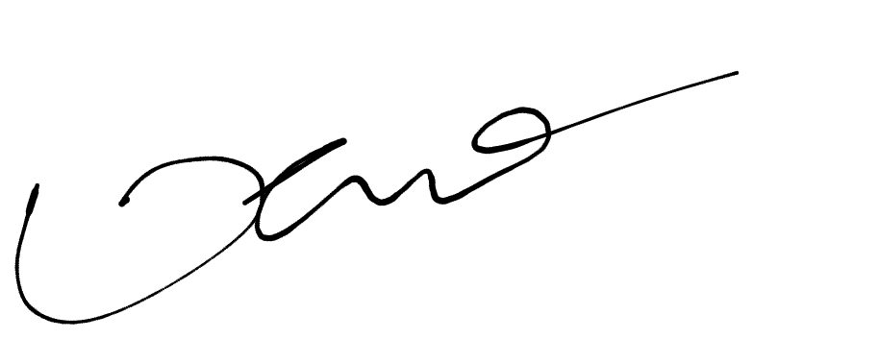
Tanda Tangan :
Nama Lengkap : Naufal Rashad Aryaputra

Lampiran
Inovasi dalam memperkuat pangsa pasar dapat berupa teknologi yang lebih canggih yaitu otomatisasi pertanian. Internet of Things dan otomatisasi saling terkait untuk menciptakan beberapa solusi yang paling efisien dan hemat biaya untuk masalah manusia, terutamanya dibidang pertanian (Puranik et al., 2019). Oleh karena itu, tim penulis merancang sebuah sistem alat kendali otomatisasi hidroponik pada pembibitan tanaman. Sistem memiliki beberapa keunggulan, diantaranya adalah kemudahan akses pengguna untuk melakukan monitoring dan menganalisis data pertumbuhan tanaman. Dengan adanya alat ini, diharapkan mampu untuk meningkatkan mutu hasil panen agroindustri.

